邹平双语学校2015-2016第一学期第一次月考
高三年级历史试卷（文科）
（时间90分钟，满分100分）
一、选择题(每小题2分，共30小题，共60分。每道题只有一个选项是正确的，请把答案填到答题卡中。)
1．“在最小的空间内用最简单的耕作方式养活尽可能多的人是中国的终极目标，为此，他们将士地分成小块，劳动者把全部精力都投入到比他的房子大不了多少倍的那块土地上面。”这段材料主要反映了
A．小农经济的脆弱性 B土地兼并的严重性C．生产技术的完善性 D．精耕细作的必要性
2．下列图片中，能够反映唐代农业生产的是
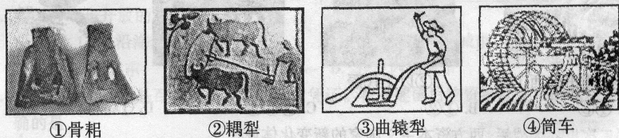
A. ①② B. ②③ C. ①④ D. ③④
3.《农书》强调生产要“顺天之时、因地之宜、存乎其人”，在人事方面，则包括垦耕、耙劳、播种、锄治、粪壤、灌溉、收获等活动。这表明我国古代农业
A．注重农时 B．因地制宜 C．精耕细作 D．男耕女织
4．两千年前中国的“名片”是丝绸，一千年前中国的“名片”是陶瓷，五百年前中国的“名片”是茶叶。在古代两千年多的中西方交往中，丝绸、瓷器和茶叶在西方广受欢迎。 这主要表明古代中国
A．手工业发展水平世界领先 B．自然经济取得了根本性突破
C．东西方的交流渠道不畅通 D．对外贸易一直居出超地位
5．我国古代史上，民营纺织、矿冶、制瓷等行业开始居于社会生产的主导地位，是在
A. 唐朝初期 B. 北宋晚期 C. 明朝中期 D. 清朝前期
6．“官街鼓”又称“咚咚鼓”，是一种报时信号。《新唐书·百官志》）记载：“唐制……日暮鼓八百声而门闭。五更二点鼓自内发，诸街鼓承振，坊市门皆启。”陆游《老学庵笔记》卷十载：“京都街鼓今尚废，后生读唐诗文及街鼓者，往往茫然不能知。”唐宋街鼓的这一变化从一个侧面反映了
A．宋代坊市制度的崩溃 B．宋代不重视商业发展
C．宋代在城市管理上出现了倒退 D．宋代城市管理更加严格
7．明清时期，中国农耕文明发展到一个新的高峰，并分离出一些迥异于传统经济模式的变异，这些变异带有向工业文明演进的趋向。这里的“变异”主要是指
A．私营手工业占据了手工业的主导地位 B．“机户出资，机工出力”的雇佣关系产生
C．以经济功能为主的工商业市镇出现 D．白银逐步成为普遍流通的货币
8．17世纪的世界历史以“血与火的征服与掠夺”为主要内容，主要殖民国家之间展开了一场世界版的“三国演义”。它们是：
A．葡、西、荷 B．英、西、荷 C．英、法、荷 D．英、法、俄
9.秦奋在历史学习中发现：欧洲的一些地名与其他地区的地名非常相似，如荷兰有西兰（Zealand），大洋洲有新西兰（NewZealand）；法国有奥尔良（Orleans），美国有新奥尔良（NewOrleans）。对此现象的由来，正确的解释是
A．两者地理形势相同所致 B．两者文化传统相同所致
C．两者关系世代友好所致 D．欧洲列强殖民活动所致
10．学者贝尔·布尔让对某一时期英国的全部工业活动进行了如下分类。这一时期应是
（一）形同星云的无数家庭作坊 | （二）位置分散、但互有联系的工场
（三）集中的制造工场 | （四）拥有机器设备以及用水和蒸汽动力的制造厂
A．13—14世纪 B．14—17世纪 C．15—18世纪 D．19—20世纪
11.“人类文明的进步过程掺杂着罪恶，但是与文明进步的成果相比，那既是无法避免的代价，同时也是相对微小得多的”。据此应给予正面评价的历史现象是
A.明清禁海政策 B.义和团运动 C.世界市场形成 D.斯大林模式
12．19世纪英国政府颁布了部分法律：1843年，《控制蒸汽机和炉灶排烟法》；1855年，《有害物质去除法》；l 876年，《河流防污法》。其主要背景是
A．工业革命造成严重污染 B．工厂发展规模需要限制
C．多种疾病的发生和流行 D．英国社会普遍重视立法
13．洋务运动“使洋商垄断收入锐减，中国少外流白银当在数千万两之巨，中国之航权，唯贵局是赖”。引文中的“贵局”应该是
A．江南制造总局 B．轮船招商局 C．铁路矿务局 D．福州船政局
14．下表反映了辛亥革命后20年间我国农业机器与工具进口的情况（每5年平均机器和工具年进口值）。
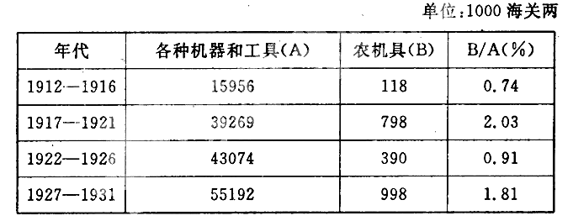
该表能够反映的准确信息是
A．农业领域近代化有所拓展 B．传统农具逐渐退出农业生产
C．国民经济的发展严重失衡 D．自然经济主导地位逐渐丧失
15.. 据国民政府经济部《报告》统计：1935年，重庆地区机器业工厂仅13家，1940年为159家，纺织、化工等企业也大为增多。这种变化是由于
A．《马关条约》的签订 B．民族工业的繁荣 C．国共内战的开始 D．抗日战争的爆发
16．“嗣后所有公共机关日用消耗各品，除特种无国货可代用者外，务请专购国货以示提倡。”该文告的发布时间最可能是在
A. 晚清时期 B. 戊戌变法时期 C. 民国初年 D. 北洋军阀统治时期
17.造成下表现象的直接原因可能是
中国关税收入总额及在中央政府财政总收入中的比重情况
 | 收入 | 比重
1913年 | 1697万元 | Ziyuanku.com21%
1928年 | 17914万元 | 41%
1929年 | 27554万元 | 51%

Ziyuanku.com
A．民族工业进入黄金时期 B．南京国民政府实行贸易保护主义政策
C．一战后列强对华商品输出增加 D．南京国民政府实行了关税自主政策
18. 前苏联总统戈尔巴乔夫在1991年12月25日辞职演讲中说：“我们什么都多：土地、石油和天然气、其他自然资源；智慧和才能也都不错。我们的生活却比发达国家差得多，越来越落在他们的后面。……”这种现象的主要原因是（ ）
A．与美国军备竞赛的拖累 B.“斯大林模式”的弊端
C．西方国家的经济封锁 D.东欧剧变的影响
19．1933年，罗斯福说：“我们不仅要使失业者的肉体免遭饥寒，而且要维护他们的自尊心，他们的自力更生的意志，他们的勇气和决心。”为此采取的措施是
A．颁布《全国工业复兴法》 B．整顿银行C．实行以工代赈 D．调整农业
20.下图是美国在20世纪各个时期经济发展状况示意图，结合所学，你认为下面哪项推断是错误的
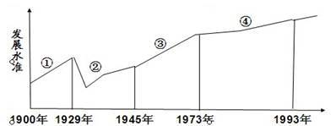
A．①阶段发展的原因是第二次工业革命的推动
B．②阶段发展的原因是罗斯福新政的实行
C．③阶段发展的外部原因是战后资本主义世界经济体系的建立
D．④阶段发展的原因是由于美国加强了国家对经济的干预
21. 今天的美国惠普公司不是惠普家族独家经营，也不是惠普家族独家拥有，它是由无数个受过专业训练的管理人才在经营，它是藏富于民的一种手段。这里“藏富于民”指的是
A．管理者革命 B．人民资本主义C．福利制度的建立 D．实现企业国有化
22.“六十年像长河，有缓流也有急流；六十年像画卷，有暖色也有冷色；六十年像乐曲，有高音也有低音。”在新中国的六十年里，“低音”有：
A.三大改造的完成 B.社会主义建设总路线的提出与实施
ziyuanku.comC.十一届三中全会的召开 D.过渡时期总路线的提出
23． 1958年1月，毛泽东尖锐批评了1956年6月《人民日报》发表的《要反对保守主义，也要反对急躁情绪》的社论，说：“这篇社论……实际重点是反冒进的。”这说明
中华资源库 ziyuanku.com A．毛泽东希望加快经济建设步伐 B．阶级斗争成为国内主要矛盾
C．大跃进、人民公社化运动全面展开 D．反对冒进，稳步前进
24．改革开放是新时期党和政府进行中国特色社会主义建设的重大举措。20世纪80年代，我国曾在改革中实践农民“离土不离乡，进厂不进城”的道路。这条道路是（ ）
A．大力发展高效农业 B．大力发展乡镇企业
C．大力推行联产承包 D．限制农民进城打工
25.2007年发生于美国的“次级贷”危机在几个月之内殃及世界，酿成一场世界性金融危机。这主要是由于 A.美国是资本主义世界的经济霸主 B.美国是世界上唯一的超级大国
C.经济区域集团化影响世界 D.经济全球化趋势不断加强
26．下图是一位同学上课时所记的部分笔记，笔记内容所反映的组织是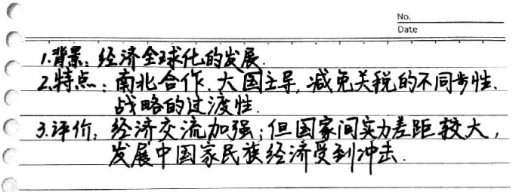
A．世界银行 B．欧洲联盟 C．关贸总协定 D．北美自由贸易区
27、“孔子象征着什么?一种文化，一种精神，一种观念，还是一种财富?”在中国，如果有人用这样一个问题去问市民，那么，他得到的回答可能会千差万别，因为，无论从哪个角度来说，答案都可能成立。下列表述不属于孔子思想精华内容的是
A．己所不欲，勿施于人 B．以德治民，反对苛政
C．维护周礼，贵贱有序 D．有教无类
28．春秋战国时期诸子百家的世界观、人生观，为塑造中华民族的民族性格奠定了基础。与儒家、墨家、道家、法家所崇尚的理想人格相对应的排列组合是
A．君子、侠客、隐士、英雄 B．英雄、侠客、隐士、君子
C．君子、侠客、英雄、隐士 D．英雄、隐士、侠客、君子
29．关于孟子“民贵君轻”的思想和明清之际对君主专制的批判思想的评述，正确的是
A．都是从本质上否定君主专制 B．维护的阶级利益相同
C．产生的历史条件相同 D．都具有一定的进步性
30．有一说法是： “董仲舒新儒学的基础是‘天人感应’学说。”董仲舒下列言论中，哪一说法比较完整地表达了这一观点
A．“罢黜百家，独尊儒术” B．“屈民而伸君，屈君而伸天”
C．“薄赋敛，省徭役，以宽民力” D．“君为臣纲，父为子纲，夫为妻纲”
二、非选择题(31题16分，32题14分，33题10分，共40分。请把答案写到答题纸上)
31． （16分）道路决定命运，发展才能自强。近代以来中国经济发展道路的探索充满艰辛，历程曲折。阅读材料，回答问题：
材料一 南京国民政府时期大事记（节选）
1928年，国民政府形式上统一全国；赣南、闽西革命根据地建立。
1929年，世界经济危机爆发。
1930～1931年，蒋介石对革命根据地发动三次“围剿”。
1933～1934年，蒋介石派兵对革命根据地发动第四、五次大“围剿”。
1945年，陈立夫、陈果夫控制的中国蚕丝公司在上海设立。
1946年，《中美友好通商航海条约》签订。
- 近代以来，中国民族资本主义自产生之日起就在夹缝中艰难求生。根据材料一概括阻碍民族工业发展的内外因素。（6分）

材料二 《中国现代化历程》一书认为：中国自1840年开始的现代化历程经历了三种道路的转化，其中第二条道路是指1949－1978年的“经典社会主义现代化”时期，这一时期的现代化带有苏联的“经典”社会主义现代化模式的色彩。
- 从经济角度用史实说明带有苏联特色的“经典”社会主义现代化模式的道路是如何确立的？这条道路所呈现的经济发展模式在当时有何显著特点。（4分）

材料三 “那一年（1978年），一个社会主义国家开始从平均主义向市场经济走出了尝
试性的一步……它创造了一段完全不同的历史。21世纪初，中国的转变已经使世界的重心
东移。”——英国《卫报》
（3）1978年以后的现代化被称为“中国特色社会主义现代化”时期，依据材料三和所学知识，概括这一时期“中国转变”发生的原因及对世界格局的影响。（6分）
32. （14分）近代以来，世界经济逐步发展为一个密切联系的整体。阅读下列材料回答问题。
形成篇
材料一 “（第一次工业革命）不断扩大产品销路的需要，驱使资产阶级奔走于全球各地。”资产阶级运用产业革命造就的廉价商品，利用先进的洋枪洋炮，叩开了闭关自守的古老国家的大门。“……（第二次工业革命）资本输出使输入地区人民受到沉重剥削……对经济全球化进程起着不可忽视的作用。”
——陈钦庄、计翔翔等《世界文明史简编》
（1）自1500年起，到20世纪初世界市场逐步形成，指出这一过程中的重大历史事件。根据材料一，概括推动世界市场最终形成的方式有哪些？（3分）
挫折篇
材料二 西方国家极力把祸水引向他国。1930年6月美国国会通过了斯穆特—霍利关税法，把关税平均提高了20％以上。其他各国也相继提高了关税，进行报复。除关税战外，各国还展开了货币战。从英镑贬值开始，56个国家相继使本国货币贬值，以增加出口，减少进口。
——《1929—1933年资本主义经济危机对中国债权的启示》
（2）依据材料二概括，为摆脱经济大危机，各主要资本主义国家采取了什么办法？这些办法在当时产生了什么影响？（2分）
调整篇
材料三 美国等少数资本主义发达国家的垄断地位，使三大国际组织（如下图）在调节国际经济关系时必然倾向于发达资本主义国家的利益；而……三大国际组织又规范着国际经济秩序，协调各成员国之间的分歧与矛盾，对世界经济的发展客观上起着促进作用。
——张雷声《三大国际经济组织与经济全球化》

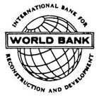
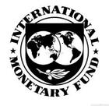


（3）分别写出上图中的三个国际组织的名称（不能用英文缩写）。根据材料三和所学知识分析三大经济组织对经济全球化的影响。（5分）

33、（10分）中国古代传统思想中，有着众多的学派，儒、墨、道、法是其中最著名的四大学派。自古至今，四大学派一直受到人们的重视。请回答：
（1）在秦始皇统一中国的过程中，法家学派发挥了重要作用，为什么？（2分）
（2）道家学派往往在一个王朝统治初期被采纳，而墨家学派却始终没有受到统治者的重视，原因何在？（4分）

（3）儒家学说后来，成为中国两千多年封建文化的正统，主要原因是什么？对于儒家思想，我们今天应该采取什么态度？（4分）

Ziyuanku.com

邹平双语学校2015-2016第一学期第一次月考
高三历史答案（文科）
Ziyuanku.com（时间100分钟，满分100分）

一、选择题（共15题，每题2分，共30分）
来源：ziyuanku.com1-5 DDCAC 6-10 AB CDC 11-15CABA D 16-20 CDB CD 21-25 B BAB D 26-30 DCADB
二、非选择题（31题16分，32题14分，33题10分，共40分）
31．（16分）（1）内部因素：国内政局不稳，内战的破坏；官僚资本的挤压。（4分）
外部因素：世界经济危机影响；外国（美国）对中国的经济侵略。（2分）
(2)确立：1953年开始“一五计划”，进行工业化； 1956年三大改造完成，生产资料私有制转变为生产资料公有制，社会主义计划经济模式形成。 (2分) 特点：重工业优先发展；高度集中的计划经济体制。(2分)
（3）原因：解放思想，实事求是方针的确立；改革开放的推动，社会主义市场经济体制确立的影响。（4分）
影响：推动世界格局的多极化。（2分）
32. （14分）（1）事件：新航路开辟，世界市场开始形成；第一次工业革命，推动世界市场初步形成；第二次工业革命，推动世界市场最终形成。（3分）
方式：国际贸易的发展（倾销商品）；人口和资本的流动（资本输出）；殖民扩张（或武力威逼）。（3分）
（2）办法：转嫁危机，以邻为壑，提高关税，货币贬值。（1分）
影响：导致世界经济进一步陷入混乱，加深了已经非常严重的经济危机，国际关系也日趋恶化。（1分）
（3）组织：世界银行、国际货币基金组织、世界贸易组织（3分）
影响：一方面使发达资本主义国家在经济全球化中占优势；另一方面，规范协调国际经济关系，推动经济全球化，世界经济向着体系化、制度化的方向发展。（3分）
（4）问题：发达国家与发展中国家人均国内总产值差距在加大，两者贫富差距扩大。（2分）
应对：顺应经济全球化趋势；倡导建立公正合理的国际政治经济新秩序；趋利避害，因势利导；抓住机遇，迎接挑战。（2分）
33、（1）法家主张人们应该按照现实需要进行政治改革。反对因循守旧，符合国家从分裂走向统一，君主加强中央集权的需要。（2分）
（2）道家主张“清净”“无为”。在一个新王朝初建之时，社会经济经过长期的战乱，遭到极大的破坏，人民生活困苦，统治者为保证统治的长治久安，他往往采取“无为”而治的主张，与民休息，因此道家思想得以实施。而墨家提出的纲领主张有些超出了当时社会实际发展的可能阶段，如“兼爱”“非攻”，故不被统治者重视。（4分）
（3）儒家强调以民为本，反对苛政和任意刑杀，强调道德在人类社会政治生活中的重要作用。儒家思想注意经世致用，为当时社会的经济和政治服务，成为两千多年封建社会的统治思想。（2分）
今天，我们对于儒家文化和儒家思想，要正确对待，既要继承其精华，弘扬其优良部分，又要剔除其中的糟粕，批判和否定其中的消极因素。（2分）

